- 主要类图如下：
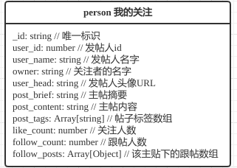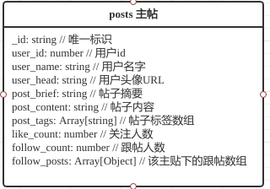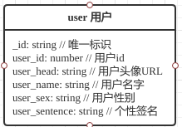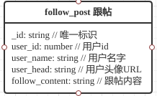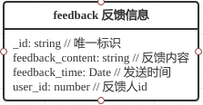

- 代码层次结构
（１）云函数：
add_follow_post // 在主帖界面，点击跟帖，进行跟帖内容的添加，即对posts集合的修改
update_post_follow // 点击跟帖后，对跟帖数的修改
update_post_like // 奇数次点击关注按钮，进行关注数的增加
rm_post_like // 偶数次点击关注按钮，进行关注数的减少
（２）嵌入在页面中的js文件中的代码：
Iindex.js论坛界面／search.js 搜索结果界面:
onLoad/onShow // 数据库的查询操作，进行界面的实时刷新
start_search_db: // 点击搜索按钮后，进行数据库查询操作，并进行过滤
posts.js 具体主帖界面：
onLoad/onShow // 数据库的查询操作，进行界面的实时刷新
add_like // 点击关注按钮后，根据点击次数进行云函数的调用
add_follow // 点击跟帖按钮后，调用云函数，进行person集合和posts集合的更新
release.js 发新帖界面
Insert_post // 点击发送按钮后，根据类型（发新帖或跟帖），对数据库posts集合进行对应的插入或更新操作

